المحاضرة الرابعة
ميزان المراجعة
و
اعداد القوائم المالية
- موضوعات المحاضرة:
- ميزان المراجعة
- قائمة المركز المالى
- قائمة الدخل
- كيفية اعداد القوائم المالية

- ميزان المراجعة
- ميزان المراجعة
هو عبارة عن كشف أو قائمة ذات جانبين :
- جانب مدين يخصص للأرصدة )أو المجاميع( المدينة لجميع الحسابات الموجودة بدفتر الاستاذ .
- وجانب دائن يخصص للأرصدة )أو المجاميع( الدائنة لجميع الحسابات الموجودة بدفتر الاستاذ
- بالاضافة لخانة البيان التى يكتب فيها اسماء الحسابات امام كل رصيد أو مجموع .

- كيفية إعداد ميزان المراجعة

وفي الحالتين يجب أن يتساوى )يتوازن) جانبي ميزان المراجعة

- استخدامات ميزان المراجعة:
يتم اعداد ميزان المراجعة بهدف :
- التحقق من صحة تطبيق قاعدة القيد المزدوج والإجراءات المحاسبية واستمرار توازن معادلة الميزانية .
- التأكد بشكل مبدئي من :
- صحة عمليات التسجيل في دفتر اليومية.
- صحة عمليات ترحيل قيود اليومية إلى الحسابات المختصة في دفتر الأستاذ.
- صحة ترصيد تلك الحسابات في تاريخ معين.

مثال :

- الأرصدة التالية المستخرجة من دفاتر منشأة أسامة فى 30/12/1434

90000 نقدية بالبنك ، 500000 رأس المال ، 100000 قرض قصير الأجل ، 250000 مبانى ، 150000 آلات ومعدات ، 30000نقدية بالصندوق ، 70000 أثاث وتجهيزات ، 70000 مشتريات ، 30000دائنون ، 100000 مبيعات 70000 مدينون .
المطلوب :
اعداد ميزان المراجعة بالأرصدة لمنشأة اسامة فى 4 30/12/143

منشأة اسامه
ميزان المراجعه (بالأرصده )
في 30/12/1434

ميزان المراجعه بالأرصده |  | اسم الحساب
مدين | دائن
90000 |  | نقديه بالبنك (أصول)
 | 500000 | رأس المال (حقوق ملكيه)
 | 100000 | قرض قصير الأجل (خصوم)
250000 |  | مباني (اصول)
150000 |  | آلات ومعدات (اصول)
30000 |  | نقديه بالصندوق (اصول)
70000 |  | أثاث وتجهيزات (اصول)
70000 |  | مشتريات (اصول)
 | 30000 | دائنون (خصوم)
 | 100000 | مبيعات (خصوم)
70000 |  | مدينون (اصول)
730000 | 730000 | المجموع

- أسباب عدم توازن ميزان المراجعة:
كقاعدة عامة يجب أن يتساوى مجموع جانبى ميزان المراجعة وإذا لم تحقق هذا التساوى فان ذلك يعنى وجود بعض الأخطاء المحاسبية أهمها :
- وجود أخطاء فى اعداد ميزان المراجعة مثل :
- اخطاء فى تجميع ميزان المراجعة
- اخطاء كتابية عند نقل ارصدة الحسابات من دفتر الأستاذ الى ميزان المراجعة
- نقل الأرصدة المدينة فى دفتر الأستاذ الى خانة الدائن بميزان المراجعة والعكس صحيح
- عدم نقل الأرصدة )او المجاميع( كلية الى ميزان المراجعة
- وجود اخطاء فى ترحيل أو ترصيد الحسابات مثل:
- رحيل مبلغ مدين بقيد اليومية الى الجانب الدائن من الحساب او العكس.
- وجود خطأ فى المبالغ المرحلة من قيود اليومية الى دفتر الأستاذ
- اهمال ترحيل أحد طرفى القيد الى الحساب المختص
- خطأ فى تجميع أو ترصيد الحسابات بدفتر الاستاذ

- حدود استخدام ميزان المراجعة :
لا يعد توازن ميزان المراجعة دليلاً على صحة جميع العمليات المسجلة بالدفاتر حيث قد تحدث بعض الأخطاء التي لا تؤثر على توازن ميزان المراجعة مثل:
- عدم قيد عملية بالكامل في دفتر اليومية
- عدم ترحيل أحد القيود إلى دفتر الأستاذ
- تكرار قيد عملية معينة وترحيلها إلى دفتر الأستاذ
- وجود خطأ في المبلغ بنفس القيمة في طرفي القيد في دفتر اليومية

مثال: )التمرين العاشر ،ص 92 ،الطبعة الثالثة 2001)

فيما يلى ميزان المراجعة لمنشأة انس لصيانة واصلاح السيارات فى30/5/1426 .

ميزان المراجعه بالأرصده |  | اسم الحساب
مدين | دائن
14700 |  | نقديه بالبنك
19300 |  | مدينون
 | 3600 | أثاث ومعدات مكتبيه
 | 8400 | دائنون
 | 27900 | ايراد وخدمات صيانة واصلاح
16200 |  | آلات ومعدات
2700 |  | رواتب وأجور مستحقة
 | 1200 | مصروفات اداريه
 | 47500 | رأس المال
17500 |  | مهمات وأدوات صيانه واصلاح
70400 | 88600 | المجموع

وقد أظهر فحص دفتر الأستاذ وغيره من السجلات مايلى
- لم يتم ترحيل مبلغ 1800 ريال الى حساب المدينين ، وهو عبارة عن قيمة خدمات تم أداؤها على الحساب لأحد العملاء.
- كان اجمالى المبالغ المدينة والدائنة فى جانبى حساب النقدية بالبنك76800 ، 52900 ريال على التوالى.
- لم يتم ترحيل مبلغ 2400 ريال الى حساب النقدية وهو عبارة عن قيمة مواد ومهمات تم شراؤها نقدا .
- بلغ رصيد حساب الآلات والمعدات 21600 ريال.
المطلوب :
اعداد ميزان المراجعة بعد تصحيح الأخطاء

الحل
- لم يتم ترحيل مبلغ 1800 ريال الى حساب المدينين ، وهو عبارة عن قيمة خدمات تم أداؤها على الحساب لأحد العملاء.
بناء على ذلك:
يعدل رصيد حساب المدينين الوارد بميزان المراجعة ليصبح :
19300 + 1800 = 21100
- يوجد خطآن فى رصيد حساب النقدية :
- خطأ حسابى فى استخراج رصيد حساب النقدية الفرق بين اجمالي المبالغ الدائنه والمدينه في حساب النقديه بالبنك
بناء عليه :يكون الرصيد الصحيح: 76800 – 52900 = 23900
- خطأ ترحيل 2400 ريال قيمة مواد ومهمات مشتراه نقدا نطرح منه 2400 وهي اللي شرينا فيها المواد والمهمات وبكذا يكون الناتج
بناء على ماسبق :يكون رصيد النقدية الواجب ظهوره بميزان المراجعة =
23900 – 2400 = 21500
- ادراج أرصدة بعض الحسابات بالجانب الخطأ من ميزان المراجعة :هنا المقصود فيه انه وضع بعض الحسابات في مكانه الخطأ يعني حط الاصول في مكان الدائن والخصوم والحقوق الملكيه في مكان المدين
- 3600 أثاث ومعدات مكاتب ( اصول )، 1200 مصروفات ادارية(اصول):
ظهرت بالجانب الدائن ( الخصوم والحقوق الملكيه) من ميزان المراجعة والصحيح أن تظهر بالجانب المدين(اصول ).
- 2700 رواتب وأجور مستحقة (خصوم ) :
ظهرت بالجانب المدين (الاصول) من ميزان المراجعة والصحيح أن تظهر بالجانب الدائن ( الخصوم والحقوق الملكيه).

- ميزان المراجعة لمنشأة أنس بعد تصحيح الخطاء

ميزان المراجعه بالأرصده |  | اسم الحساب
مدين | دائن
21500 |  | نقديه بالبنك
21100 |  | مدينون
3600 |  | أثاث ومعدات مكتبيه
 | 8400 | دائنون
 | 27900 | ايراد وخدمات صيانة واصلاح
16200 |  | آلات ومعدات
 | 2700 | رواتب وأجور مستحقة
1200 |  | مصروفات اداريه
 | 47500 | رأس المال
17500 |  | مهمات وأدوات صيانه واصلاح
86500 | 86500 | المجموع
وبكذا توازن ميزان المراجعه

- القوائم المالية
تعد القوائم المالية الوسيلة الرئيسية التى تستخدم فى توصيل المعلومات المالية لمتخذى القرارات ، حيث تقدم لهم هذه القوائم وصفا تاريخيا لما قامت به المنشأة من عمليات مالية خلال فترة مالية معينة معبرا عنه فى شكل وحدات نقدية،وتتمثل هذه القوائم فى:
- قائمة الدخل.
- قائمة التغيرات فى حقوق الملكية.
- قائمة المركز المالى.
- قائمة التدفقات النقدية.

تقوم المنشأة بإعداد أربعة قوائم مالية تلخص المعلومات المحاسبية عن هذه المنشأة

قائمة الدخل
قائمة التغيرات في الحقوق الملكيه
قائمة التدفقات الماليه
قائمة المركز المالي

- قائمة المركز المالي

هي عبارة عين تقرير و قائمة توضح المركز المالي للمنشأة في لحظة زمنية معينة هي تاريخ إعدادها.
- توضح قائمة المركز المالي مايلى :
- ما للمنشأة من ممتلكات ( ذات قيمة مالية ومنافع وخدمات مستقبليه ) وحقوق وأموال لدى الغير وهو مايعبر عنه بجانب الأصول بالميزانيه .
- ماعلى المنشأة من حقوق وأموال للغير ( وهو مايسمى بالخصوم ) وللملاك (وهو مايسمى بحقوق الملكيه ) وهو مايعبر عنه بجانب الخصوم وحقوق الملكيه
وعلى ذالك فإن قائمة المركز المالي تتضمن ثلاثة أقسام رئيسيه هي : الأصول والخصوم وحقوق الملكيه ، وداخل كل قسم توجد مجموعات فرعيه تشمل العناصر ذات الخاصيه المشتركه
- يجب ان تعنون الميزانيه العموميه بالبيانات التاليه:
- اسم المنشأة
- اسم القائمة
- تاريخ إعدادها

- ضرورة تساوي جانبي الميزانيه وهذا التساوي أمر حتمي على أعتبار أن :
- جانب الخصوم وحقوق الملكيه يوضح المصادر التي حصلت منها المنشأة على الأموال ( سواء من الغير ويمثلهم الخصوم – أو من اصحاب المشروع ويمثلهم حقوق الملكيه )
- جانب الأصول يوضح مجالات استخدام هذه الأموال .
أي ان
الأصول = الخصوم + حقوق الملكية
- تعتبر الميزانيه بمثابة صوره فوتوغرافية ، حيث انها تصور المركز المالي للمنشأة في لحظه زمنيه معينه هي تاريخ إعدادها.
- يمكن عرض بيانات المركز المالى فى شكلين هما:
- شكل الحساب )حرف :( T
حيث تدرج الأصول فى الجانب الأيمن بينما تدرج الخصوم وحقوق الملكية فى الجانب الأيسر ،وهذا الشكل يتماشى مع المعادلة المحاسبية
- شكل القائمة :
حيث تدرج بيانات الأصول يليها بيانات الالتزامات وحقوق الملكية.

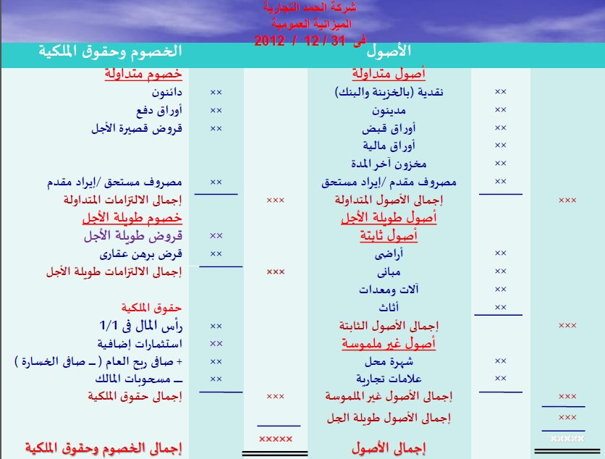

=
الميزانيه العموميه
الأًصول
الخصوم وحقوق الملكيه

أصول متداوله
اصول طويلة الاجل
حقوق ملكيه
خصوم

خصوم متداوله
اصول ثابته
اصول غير ملموسه
خصوم طويلة الاجل

شركة الحمد التجارية
قائمة المركز المالى
فى 31 / 12 / 2012
بيان
الأصول طويلة الأجل
الأصول الثابته | ✗
الأصول غير الملموسه | ✗
إجمالي الأصول طويلة الاجل |  | ✗✗
الأصول المتداوله | ✗
إجمالي الاصول المتداوله | ✗✗
الالتزامات المتداوله | ✗
إجمالي الالتزامات المتداوله | ✗✗
رأس المال العامل = ( الأصول المتداوله – الالتزامات المتداوله) |  | ✗✗
إجمالي الاستثمار = (الأصول طويلة الاجل + رأس المال العامل ) |  | ✗✗✗
الالتزامات طويلة الاجل |  | ✗✗
حقوق ملكيه |  | ✗✗
إجمالي التمويل = (الالتزامات طويلة الاجل + حقوق ملكيه ) |  | ✗✗✗

- الأصول المتداوله :
هي عباره عن الأصول التي تستفيد منها المنشأة خلال فترة قصيرة الأجل وهي تشمل على النقديه والأصول الأخرى التي يتوقع تحويلها إلى نقدية خلال الفتره المالية أو دورة التشغيل أيهما اطول .
يتم عرض وتبويب الأصول المتداوله في قائمة المركز المالي طبقاً لدرجة سيولتها وذلك على النحو التالي :
- النقديه :
وتشمل النقديه بخزينة ( صندوق ) المنشأه والنقديه الموجوده بالحساب الجاري لدى البنك بأسم المنشأه أي تكون اما نقديه بالصندوق ( نقداً) او نقديه بالبنك (شيك)

- الاستثمارات قصيرة الأجل :
وتشمل الأسهم والسندات التي تشتريها المنشأه بغرض الاستثمار المؤقت ( الاتجار) وذلك عندما يتوفر لديها نقدية زائده عن حاجة النشاط.

- المدينون ( العملاء – حسابات مدينه )
وهي عبارة عن المبالغ المستحقة للمنشأة على الغير نتيجة قيامها ببيع البضاعه أو تقديم الخدمه للعملاء بالأجل ( على الحساب )

- أوراق القبض :
وهي عباره عن المبالغ المستحقة للمنشأه على الغير نتيجة قيامها ببيع بضاعه أو تقديم الخدمه للعملاء بالأجل ( على الحساب ) مع تحرير ورقة تجارية ( كمبياله – سند أذني ) لضمان حقوق المنشأه

- مخزون آخر المده :
وهو عبارة عن المخزون السلعي الذي يتبقى بمخازن المنشأه في نهاية الفتره الماليه .
- يتم تقويم المخزون في نهاية المدة بالتكلفة أو السوق أيهما اقل
- تختلف مكونات هذا المخزون بأختلاف طبيعة نشاط المنشأه ( صناعي – تجاري – خدمي )

- أرصدة مدينة اخرى
وهي تتمثل في
- المصروفات المدفوعه مقدماً :
وهي عبارة عن المصروفات التي قامت المنشأه بدفعها نقداً خلال الفتره الماليه الحاليه ولكن تستفيد منها خلال فتره ( او فترات ماليه) قادمة
- الإيرادات المستحقة :
وهي عبارة عن الإيرادات التي اكتسبتها المنشأة خلال الفتره المالية الحاليه ولم يتم تحصيلها بعد – سيتم تحصيلها خلال فترة ( أو فترات مالية ) قادمة .

- الأصول الثابتة
هى الأصول ذات الكيان المادي الملموس التى تمتلكها المنشأة بهدف الاستفادة منها خلال فترة طويلة الأجل لاستخدامها في عمليات الإنتاج وممارسة نشاطها وليس بغرض إعادة بيعها
- جميع عناصر الأصول الثابتة يتم استهلاكها خلال عمرها الإنتاجي فيما عدا الأراضي
- يتم الإفصاح عن الأصول الثابتة بالميزانية بتكلفتها التاريخية
- تظهر الاصول الثابته (ص.ث.) بالميزانية مطروحا منها مخصص الاستهلاك السنوي
- تشتمل الأصول الثابتة على العناصر التالية:
الأراض ،المباني ، الآلات ،المعدات ، السيارات ،الأثاث... ألخ

- الأصول غير الملموسه ( المعنوية )
هي أصول وليس لها كيان مادي ملموس
- تمتلكها المنشأة بهدف تحقيق منافع مستقبلية ( طويلة الاجل )
مثل شهرة المحل ، براءات الاختراع ، العلامات التجاريه
الأصول
هي النقدية والأصول الاخرى التي يتوقع تحويلها إلى نقديه خلال دورة تشغيلها او السنه الماليه أيهما اطول
هي الأصول التي تستخدم في النشاط لأكثر من فتره ماليه وتختلف في طبيعتها بأختلاف طبيعة النشاط
هي الاصول التي ليس لها كيان كادي وملموس ولكنها تساهم في زيادة الدخل

أصول ثابته
أصول متداوله
أصول غير ملموسه

- الخصوم المتداوله ..
هي الألتزامات التي تستحق على المنشأة للغير ويجب سدادها خلال فترة لا تزيد عن سنة او دورة التشغيل أيهما اطول ، وتشمل على :

- الدائنون ( موردون )
وهي عبارة عن المبالغ المستحقة على المنشأة للغير نتيجة قيامها بالحصول على سلع أو خدمات بالأجل (على الحساب)

- أوراق الدفع
وهي عبارة عن المبالغ المتسحقة على المنشأة للغير نتيجة قيامها بالحصول على سلع او خدمات بالأجل ( على الحساب ) مع تحرير ورقة تجارية ( كمبيالة – سندى اذني ) لضمان حقوق الغير التي على المنشأة

- قروض قصيرة الأجل
وهي القروض التي تحصل عليها المنشأة من البنوك وغيرها وتلتزم بسدادها خلال فترة لا تزيد عن سنة

- أرصده دائنة أخرى
وهي عباره عن :
- المصروفات المستحقة:
هي مصروفات استفادت منها المنشأة ( مستنفذة) خلال الفترة المالية الحالية ولكنها لم تسددها بعد ( التزام على المنشأة يجب سداده خلال فترة ماليه قادمه )

- الإيرادات المحصلة مقدما:
هي إيرادات لم تكسبها المنشأة خلال الفتره المالية الحالية ولكن تم تحصيلها مقدما ( ألتزام على المنشأة حتى تقوم بتقديم مقابل – سلعه أو خدمة – أو سداد ما تم تحصيله مقدماً )

- الخصوم طويلة الأجل
هي الألتزامات التي تستحق على المنشأة للغير ويجب سدادها خلال فترة تزيد عن سنة أو دورة التشغيل أيهما اطول ، مثل :
- القروض طويلة الاجل
- قروض برهن عقاري

الخصوم

خصوم طويلة الاجل
خصوم قصيرة الاجل ( متداوله )

هي الالتزامات التي يستحق سدادها خلال فتره تزيد عن سنة ماليه
هي الالتزامات التي يجب سدادها خلال السنة المالية دورة التشغيل أيهما اطول

- حقوق الملكية
هي عبارة عن الأموال التي يستثمرها المالك في المنشأة وتتمثل في قيمة المتبقي من إجمالي الأصول بعد استبعاد إجمال قيمة الخصوم ( صافي الأصول )
حقوق الملكية = الأصول – الخصوم
يتم اظهار حقوق المليكة مقرونة باسم المالك في المنشأة الفردية ومقرونة باسم كل شريك في شركات الأشخاص

تتضمن الحقوق الملكية العناصر التالية :
- الأموال المستثمرة من مالك أو ملاك المنشأة ( رأس المال + الاستثمار الاضافي )
- صافي ربح أو خسارة العام
- المسحوبات الشخصية للمالك

- قائمة الدخل

هي عبارة عن كشف أو تقرير يبين نتيجة أعمال المنشأة خلال فترة زمنية معينه .
- يتم إعدادها تطبيقا لمبدأ مقابلة الايرادات بالمصروفات التي ساهمت في تحقيقها .
- يجب ان تعنون فائمة الدخل بالبيانات التالية على الترتيب :
- اسم المنشأة
- اسم القائمة (قائمة الدخل )
- الفترة التي تغطيها القائمة

تتمثل أهمية قائمة الدخل في أنها توضح المقدرة الكسبية للمنشأة ومدى كفاءتها الاقتصادية في القيام بأنشطتها .
أي ان
صافي الدخل ( الربح أو الخساره ) = الإيرادات – المصروفات
قائمة الحمد التجارية

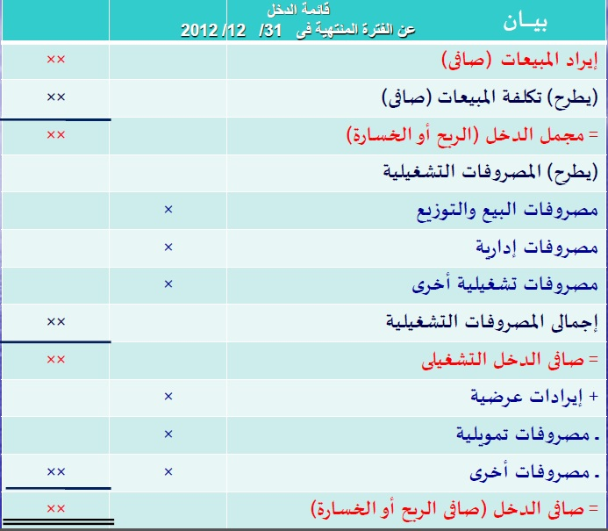

- عناصر قائمة الدخل :

تشتمل قائمة الدخل على العناصر الأساسية التاليه :
- الإيرادات
هي عبارة عن المبالغ التي حصلت عليها المنشأة خلال فترة مالية معينة نتيجة ممارسة نشاطها الرئيسي المتمثل في بيع السلع ( إيرادات المبيعات ) أو تقديم الخدمات .
- تؤدي الإيرادات الى زيادة حقوق الملكية.

- المصروفات
هي عبارة عن الأعباء المالية ( النفقات ) التي تحملتها المنشأة خلال فتره مالية معينة مقابل حصولها على السلع والخدمات اللازمة لممارسة نشاطها وتحقيق الايرادات .
- مثل المشتريات ، الاجور والمرتبات ، م. البيع والتوزيع ، م. الاداريه ... الخ

- المكاسب (الإيرادات) العرضية :
هي الايرادات التي حصلت عليها المنشأة من مصادر أخرى بخلاف نشاطها الرئيسي وتعرف بأنها عرضية حيث لا تتصف بصفة الدوام أي لا تتكرر من فترة ماليه لأخرى.
- مثل : إيراد تأجير أحد أصول المنشأة للغير ، الفوائد الدائنة ، إيرادات الأوراق المالية ... الخ

- الخسائر والمصروفات الأخرى :
هي عبارة عن الخسائر والمصروفات الأخرى التي لا ترتبط بالنشاط الرئيسي للمنشأة
- مثل : خسائر بيع أحد اصول المنشأة ، المصروفات القضائية

مقارنة بين قائمة الدخل وقائمة المركز المالي

أساس المقارنة | قائمة الدخل | قائمة المركز المالي
الفترة التي تعد عنها | تعد عن فترة زمنية معينه | تعد في لحظة زمنية معنية
العناصر التي تتضمنها | الإيرادات والمصروفات | الأصول والالتزامات وحقوق الملكية
الهدف من إعدادها | تبين نتيجة أعمال المنشأة من ربح أو خسارة | تصور المركز المالي للمنشأة ، أي مالها من موجودات وحقوق (الأصول) وماعليها من التزامات وحقوق ملكية

- كيفية اعداد القوائم المالية

يعتبر ميزان المراجعة هو نقطة البداية لاعداد القوائم المالية ( قائمة الدخل وقائمة المركز المالي )
حيث يشتمل ميزان المراجعة على ارصدة جميع الحسابات بدفتر الاستاذ والتي يمكن تبويبها الى خمسة حسابات رئيسية هي :
- حسابات الأصول
- حسابات الخصوم
- حسابات حقوق الملكية
- حسابات الايرادات
- حسابات المصروفات

يمكن تقسيم حسابات أي منشأة الى خمسة أنواع رئيسية

- الأصول
قائمة المركز المالي
- الخصوم
- حقوق الملكية

- الايرادات
قائمة الدخل
- المصروفات

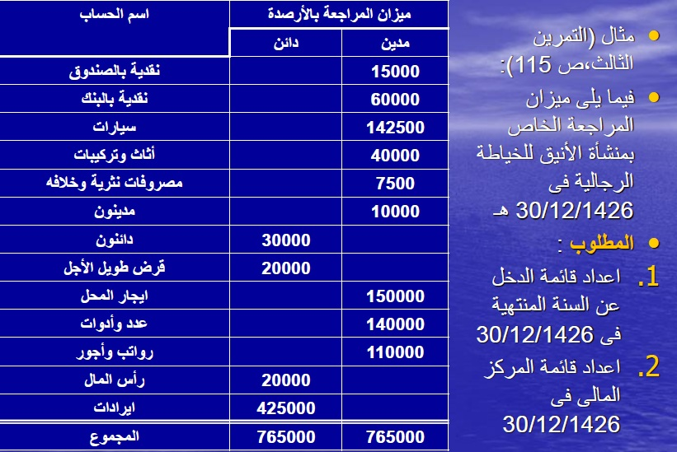

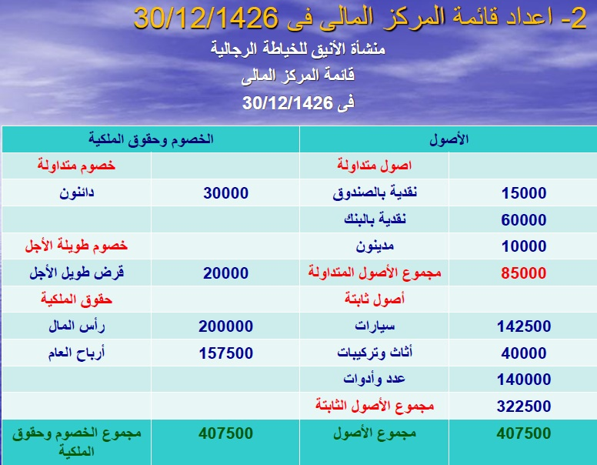
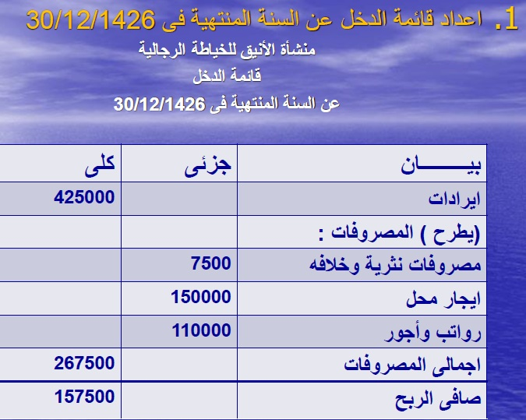
أنتهت المحاضره

عند إعداد قائمة الدخل فقط ناخذ المصروفات والايرادات

=
=

وعند إعداد قائمة المركز المالي ناخذ الباقي بدون المصروفات او الإيرادات ناخذ بس صافي الربح

